**BÁO CÁO ĐỒ ÁN LẬP TRÌNH NHÚNG CĂN BẢN**

Thành viên nhóm:

1. Trịnh Minh Toàn MSSV: 15520910
2. Nguyễn Trần Minh Nhựt MSSV: 15520593
3. Nguyễn Đại Thành MSSV: 15520811

Đồ án môn học Lập trình nhúng căn bản: Mô phỏng trò chơi Battle Ship xử dụng board NUC131-UNO, ESP8266, Server và giao diện web.

Đồ án được thực hiện có sự liên kết với nhóm của Nguyễn Xuân Truyền - 14521031

- Link Github: <https://github.com/toantm97/Battle_Ship>

1. **Thiết kế**
   1. **Sơ đồ thiết kế phần cứng**

a.1. Thành phần phần cứng:

- 2 KIT NUC131-UNO v1.6

- 2 Node MCU Lua Wifi 8266 v3

- 2 keypad 4x4

- Server

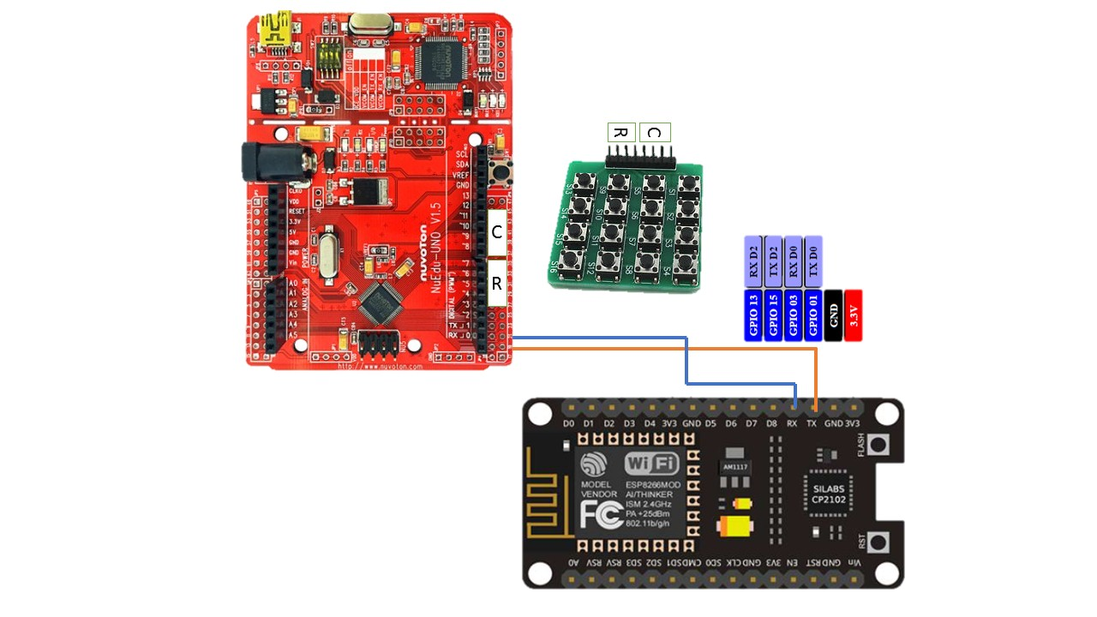a.2. Sơ đồ kết nối các thành phần:

* 1. **Sơ đồ thiết kế phần mềm:**

b.1. Board NUC131-Edu UNO v1.6:

*- Sơ đồ giải thuật:*

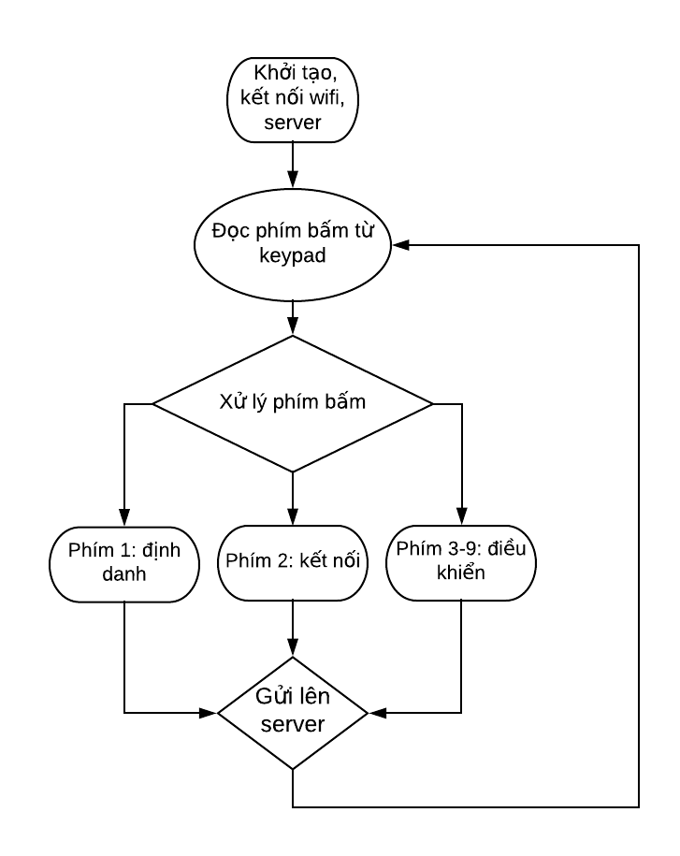

*- Connect Keypad:*

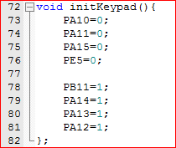 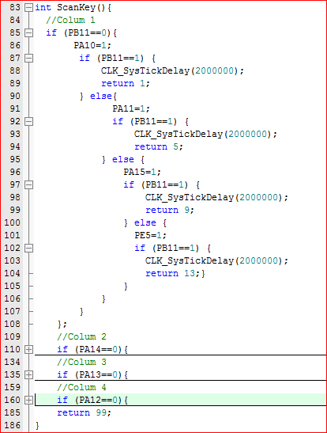

*- Xử lý keypad để send lên Server:*

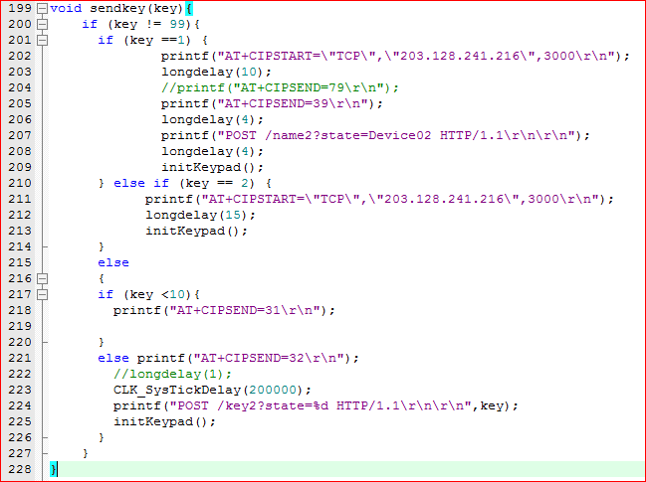

*- Cấu hình wifi:*

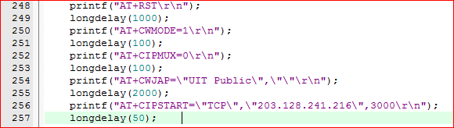

- *Hàm delay ngoài:*

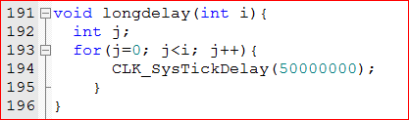

- *Configure Systems:*

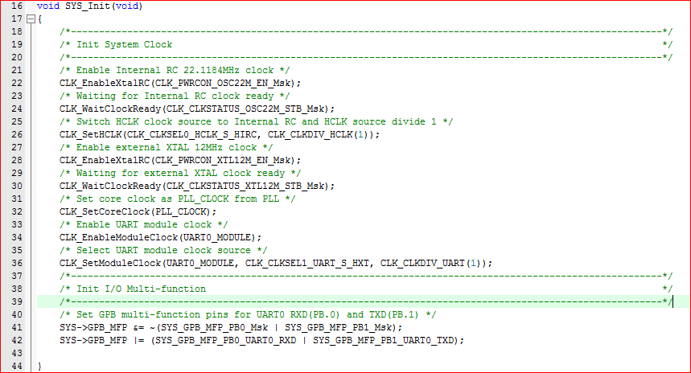

*- Configure UART (UART0):*

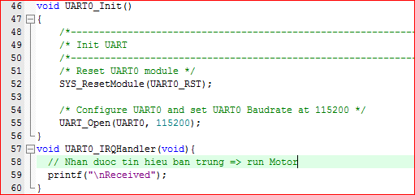

b.2. Server:

*Sơ đồ kết nối*:

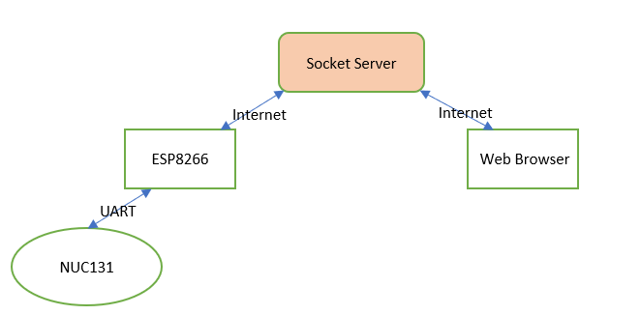

* Nguyên lí:

+ Server nhận tín hiệu dạng http request từ module ESP8266

+ Socket server lấy tín hiệu đó để thực hiện giải thuật chơi trò chơi bắn tàu và hiển thị sang web browser(UI)

*Xử lí chọn thiết bị và chọn tàu*

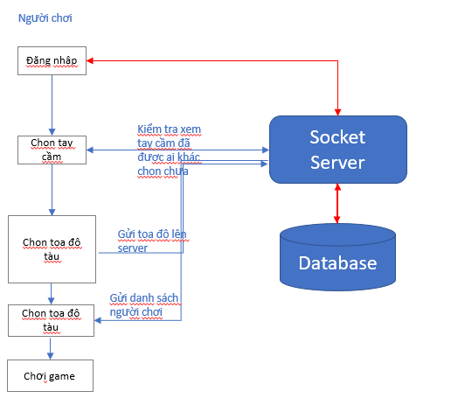

*Socket Server xử lí phần trò chơi*

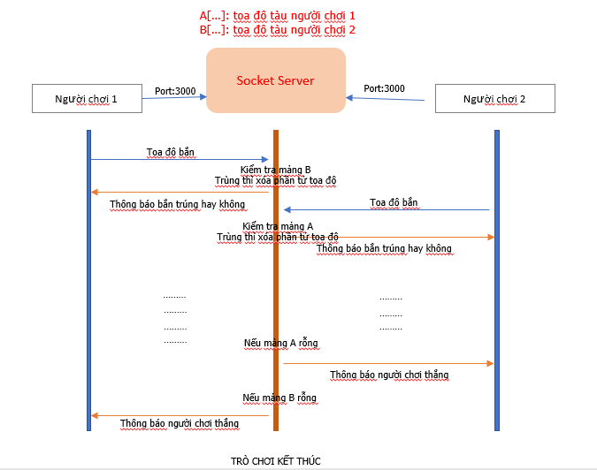

. Code

b.2.1. Xử lí đăng nhập

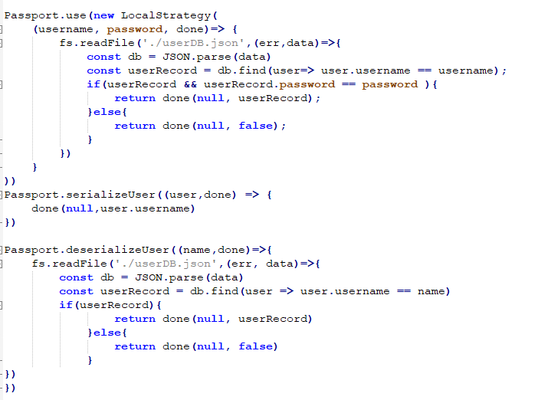

b.2.2. Xử lí nhận tín hiệu từ module wifi

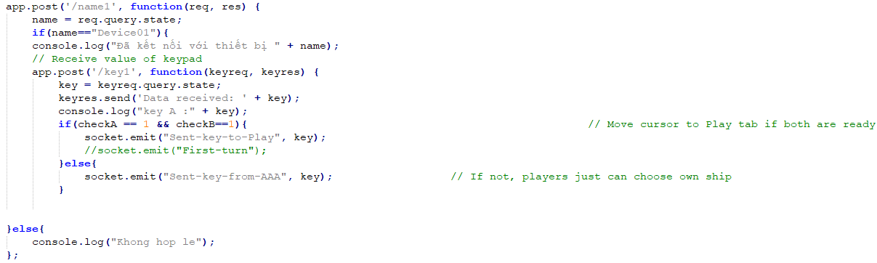

b.2.3. Xử lí chọn tàu và bắn tàu

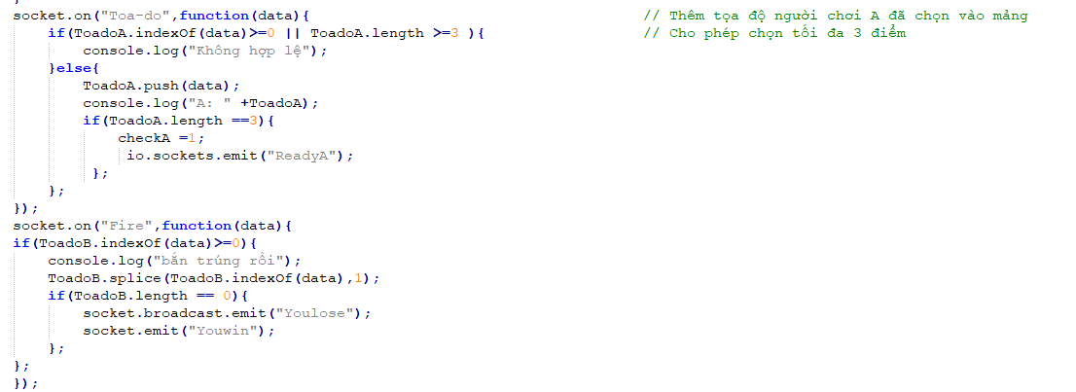

b.2.4. Javascript trên web browser

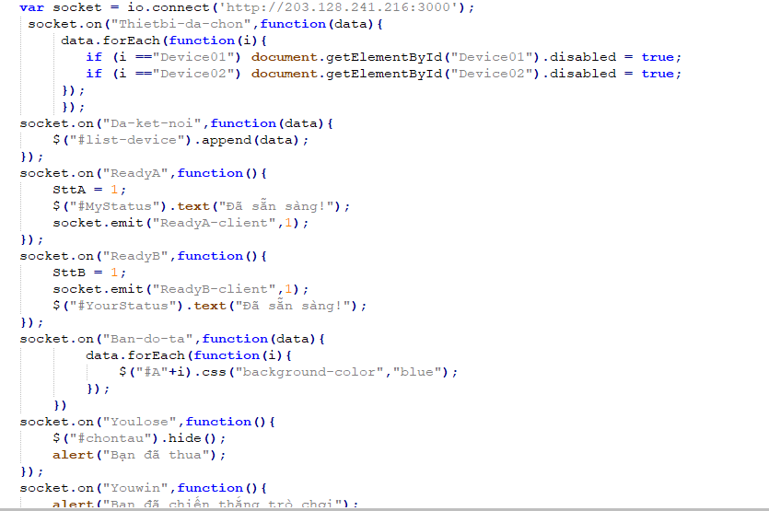

b.2.5. Xử lí hiển thị con trỏ trên màn hình chọn tàu và bắn tàu:

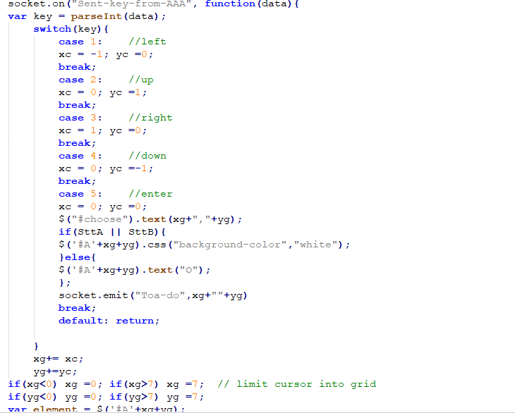

1. **Kiểm tra, đánh giá**
   1. Hình ảnh chạy thử:

Video được chưa trong link sau:

* + - <https://goo.gl/GgpBys>
  1. Vấn đề được phát hiện?
     + Tốc độ xử lý phụ thuộc khá nhiều vào tín hiệu kết nối của WIFI.
     + Chưa xử lý được play theo từng lượt.
     + Chưa xử lý được Rung khi bắn trúng.
     + Chưa cho server chạy liên tục, mỗi lần muốn chơi phải chạy lại file server.
     + Hệ thống chưa thật sự mượt.
     + Đôi khi bị disconnect với server => phải connect lại.
     + Giao diện còn đơn giản.
     + Chưa cấp nguồn độc lập được, phải cấp nguồn qua USB – Computer
  2. Giải pháp khắc phục, cải tiến
     + Nên thực hiện tại nơi ít vật cản để đảo bảo tín hiệu kết nối WIFI.
     + Tối ưu hóa code để có thể chạy mượt hơn.